**新桥街道中心幼儿园小四班幼儿活动状况记录表**

2024.11.27

观察对象：小四班全体幼儿

观察者：王婷、高睿

观察目标：了解目标幼儿入园初期的适应能力

|  |  |  |  |  |  |
| --- | --- | --- | --- | --- | --- |
| 学号 | 姓名 | 情绪 | 午餐情况 | 午睡情况 | 备注 |
| 1 | 祝嘉沁 | ○ | ○ | ○ |  |
| 2 | 刘语辰 | ○ | ○ | ○ |  |
| 3 | 刘若熙 | — | — | — |  |
| 4 | 吴锦奕 | — | — | — |  |
| 5 | 谌昱昕 | — | — | — |  |
| 6 | 汤语桐 | ○ | ○ | ○ |  |
| 7 | 薛宇程 | ○ | ○ | ○ |  |
| 8 | 翁鸿泽 | — | — | — |  |
| 9 | 顾奕凯 | ○ | ○ | ○ |  |
| 10 | 刘瑞麟 | ○ | ○ | ○ |  |
| 11 | 代霄 | ○ | ○ | ○ |  |
| 12 | 冯育泽 | ○ | ○ | ○ |  |
| 13 | 吴沐萱 | ○ | ○ | ○ |  |
| 14 | 孙堇禾 | — | — | — |  |
| 15 | 陆博渊 | ○ | ○ | ○ |  |
| 16 | 宋陈凯 | — | — | — |  |
| 17 | 韩雨彤 | ○ | ○ | ○ |  |
| 18 | 黄宇骞 | ○ | ○ | ○ |  |
| 19 | 高蝶珺 | ○ | ○ | ○ |  |
| 20 | 吴沐泽 | ○ | ○ | ○ |  |
| 21 | 万弘一 | ○ | ○ | ○ |  |
| 22 | 张艺彤 | ○ | ○ | ○ |  |
| 23 | 李泓硕 | ○ | ○ | ○ |  |
| 24 | 张心瑶 | — | — | — |  |

观察内容：观察目标幼儿来园、午餐、午睡的情况

情绪：稳定○、不稳定△

午餐：吃完○、没吃完△

午睡：入睡○、未入睡△

**评价与分析：**

今日我们小四班来园17人，5位小朋友病假,2位事假。通过我们老师的观察记录，所有的小朋友都能高高兴兴进入班级，主动和老师打招呼，选择自己喜欢的游戏并自主进餐。今天午餐时小朋友们都能自己主动把饭吃掉，个别小朋友有些挑食。今天宝贝们都睡着了。

**区域游戏**

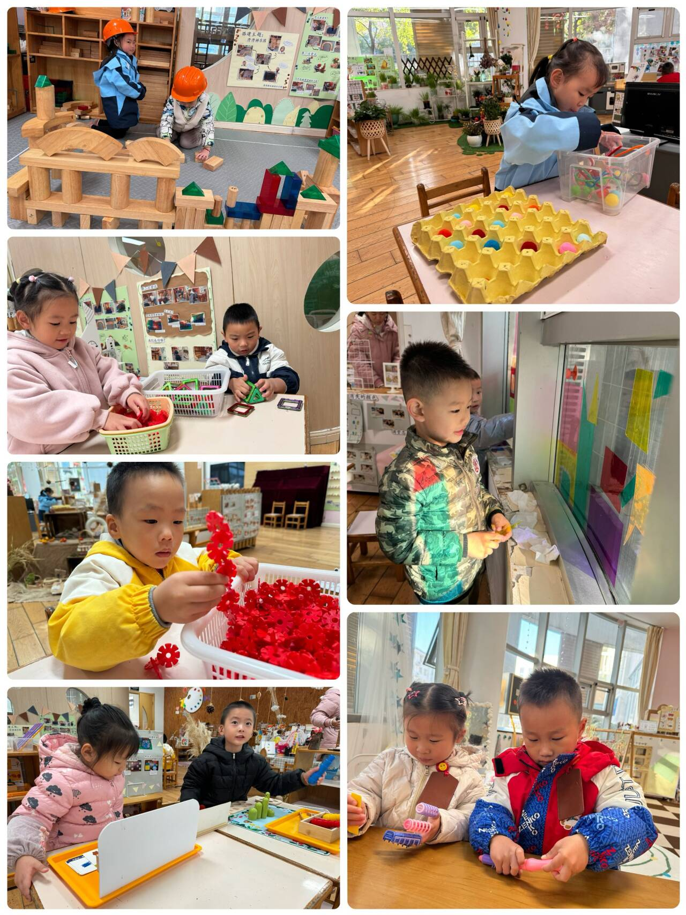

今天区域游戏时间，孩子们根据自己的想法选择了自己喜欢的游戏，并能按照游戏规则进行尝试探索。

有的宝宝在建构区搭建停车场、在桌面建构玩雪花片、在生活区玩有趣的蛋托、在科探区玩彩色玻片、在娃娃家给宝宝烧饭、在益智区玩捉虫游戏、穿衣服游戏。

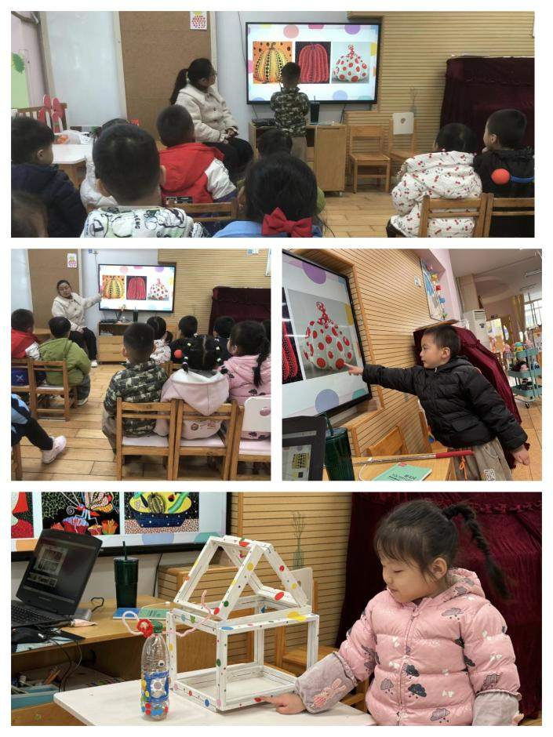**集体活动及生活活动情况：**

**美术：彩色波点**

这是一节偏欣赏的美术活动，包含了欣赏感知后拓印操作活动。草间弥生是一位著名的日本艺术家，以其独特的波点艺术风格而闻名于世。活动中主要引导幼儿在欣赏波点作品中感知波点装饰具有独特的艺术美，感知波点通过不同的排列组合创造出丰富多样的视觉效果，激发幼儿对波点画的兴趣。

幼儿发展分析：

小班幼儿通常对鲜艳、明亮的色彩更感兴趣，如红色、黄色、蓝色等。在绘画过程中，小班幼儿往往比较大胆，会随意选择自己喜欢的颜色进行涂抹，不考虑色彩的搭配和协调性。根据小班幼儿对色彩的表现特点，本次活动让他们大胆地运用色彩进行创作，进而培养他们的创造力和审美能力。刘瑞麟、代霄、高蝶珺、韩雨彤、汤语桐、吴沐萱、张艺彤、薛宇程、陆博渊欣赏艺术家的波点作品，感受不同色彩、大小的波点装饰的艺术美。顾奕凯、冯育泽、刘语辰、黄宇骞、祝嘉沁、李泓硕、吴沐泽、万弘一能大胆表达自己对波点的感受，体验创作的乐趣。

**生活活动情况：**

1.午餐情况：

今天的午饭吃的是杂酱面、山药排骨汤，水果是甜橙、冬枣。大部分小朋友们能叠好湿巾，安静进餐。今天所有小朋友都可以吃完自己的面条。饭后大部分小朋友们能在老师的提醒下做好饭后洗手、漱口、擦嘴巴。

2.午睡情况：

午睡时，孩子们都能在老师的提醒下整理好鞋子，个别小朋友还会自己叠好裤子，故事结束后大家很快就睡着了。

**家园合作：**

1.【重要提醒‼️】各位家长，大家好！常州市气象台今天发布寒潮蓝色预警信号：预计11月25-27日我市大部分地区48小时最低气温将下降8℃左右，27-28日早晨最低气温可达3～4℃，并伴有5～7级的偏北大风。请家长朋友给宝贝们适当添加衣物，早上不要过早到校，注意防寒保暖。

2.动态上的照片，仅作为老师观察时的随拍，并不是所有孩子的照片都会呈现。

3.最近天气变冷，大家注意孩子的衣物。